.
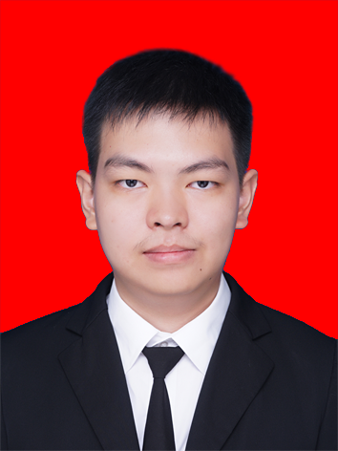写真をはる位置

写真をはる必要が
ある場合
1． 縦 36～40㎜
横 24～30㎜
2． 本人単身胸から上
3． 裏面のりづけ
履 歴 書 平成２９年８月１０日現在
ふりがな エリック・スワールノ
氏 名
Eric Suwarno
平成６年１０月１８日生（満２２歳） | ※  男・女
ふりがな |  |  |  | 電話
現住所 〒 Jl. Cipto SK 07/09 no. 14  Pematangsiantar 21121, Indonesia |  |  |  |  | +62812 69462204
ふりがな |  |  |  |  | 電話
連絡先 〒 （現住所以外に連絡を希望する場合のみ記入）
年 | 月 | 学歴・職歴（各別にまとめて書く）
 |  | 学歴
平成12 | 7 | シアンターカラム・クデゥース小学校 (インドネシア)
平成18 | 5 | シアンターカラム・クデゥース小学校 卒業 (インドネシア)
平成18 | 7 | シアンターカラム・クデゥース中学校 (インドネシア)
平成21 | 5 | シアンターカラム・クデゥース中学校 卒業 (インドネシア)
平成21 | 7 | シアンターカラム・クデゥース高校 (インドネシア)
平成24 | 5 | シアンターカラム・クデゥース高校 卒業 (インドネシア)
平成24 | 9 | 北スマトラ州大学 情報技術部 (インドネシア)
平成29 | 7 | 北スマトラ州大学 情報技術部 卒業 (インドネシア)  卒論: Lake Toba Water Quality Prediction Using Extreme Learning Machine
 |  | 職歴
平成26 | 10 | 北スマトラ州大学入社 ラボラトリーアシスタント (インドネシア)
平成29 | 1 | 契約の終了
記入上の注意 １．鉛筆以外の黒又は青の筆記具で記入。 ２．数字はアラビア数字で、文字はくずさず正確に書く。
３. ※印のところは、該当するものを○で囲む。

年 | 月 | 学歴・職歴（各別にまとめて書く）
年 | 月 | 免許・資格
志望の動機、特技、好きな学科、アピールポイントなど  私はコードのいくつかの行を記述したいと思います。 私は新しい技術を学ぶ大きな動機を持っています。 現在、私はPHP、HTML、Rubyを使い慣れています。 |  |  | 通勤時間  約 時間 分
扶養家族数（配偶者を除く）

3 人
 |  |  | 配偶者  - 有・無 | 配偶者の扶養義務  ※ 有・無

本人希望記入欄（特に給料・職種・勤務時間・勤務地・その他についての希望などがあれば記入）

